2t_Den danske model og velfærdsmodeller
- Den danske model under pres. Hvilke udfordringer står den danske model overfor?
Anvend Eastons model og nedenstående links.
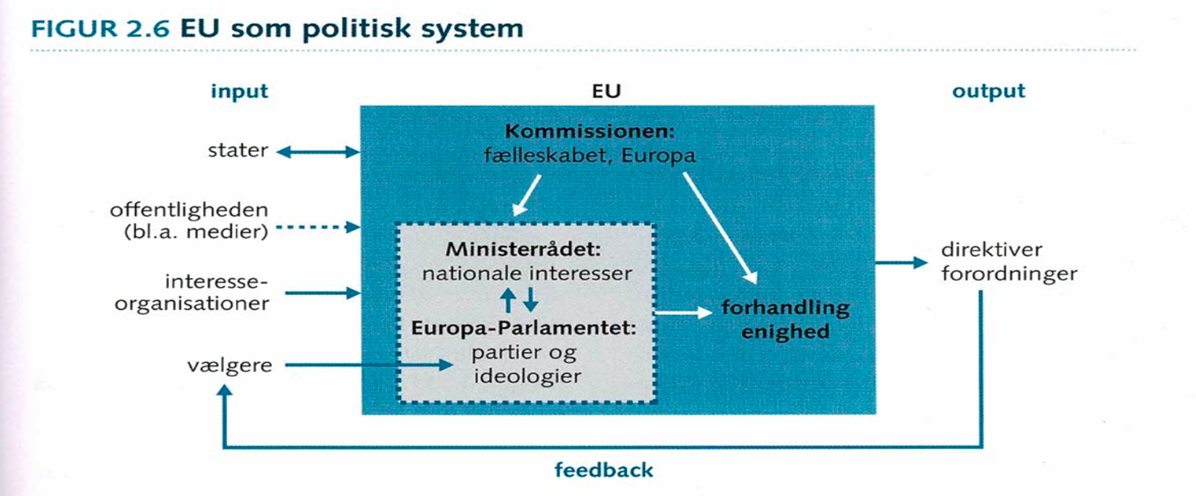
https://nyheder.tv2.dk/business/2023-01-11-fagbevaegelsen-bloeder-medlemmer-men-hvor-staerkt-staar-de-egentlig-ved-ok23-forhandlingerne
https://www.eu.dk/da/temaer/fri-bevaegelighed-for-arbejdskraft-og-eus-sociale-dimension/eu-og-den-danske-model
https://www.dr.dk/nyheder/udland/danmark-kan-vaere-paa-vej-til-en-opsigtsvaekkende-sejr-eu-skal-ikke-blande-sig
- Lineær regression.

Hvad kan der af tabel 1 udledes om sammenhængen mellem andelen af lønmodtagere, som er medlem af en fagforening, og den fattigste halvdel af befolkningens indkomstandel.
Besvarelsen skal understøttes af et diagram med en lineær regression, der viser sammenhængen mellem andelen af lønmodtagere, som er medlem af en fagforening, og den fattigste halvdel af befolkningens indkomstandel.
Du skal i besvarelsen anvende viden om fagforeningers rolle i et samfund.
Tabel 1. Andel af lønmodtagere, som er medlem af en fagforening, og den fattigste halvdel af befolkningens indkomstandel. 2017. Procent.
 | Andel af lønmodtagere, som er medlem af en fagforening | Den fattigste halvdel af befolkningens indkomstandel
Australien | 14,7 | 18,8
Belgien | 50,3 | 21,5
Canada | 29,4 | 18,3
Tyskland | 16,5 | 19,2
Danmark | 66,5 | 23,4
Spanien | 13,6 | 21,9
Finland | 60,3 | 23,2
Frankrig | 8,8 | 22,0
Storbritannien | 23,4 | 21,5
Irland | 24,5 | 21,8
Island | 91,8 | 26,2
Italien | 34,4 | 20,9
Japan | 17,0 | 19,5
Norge | 49,2 | 25,7
Portugal | 15,3 | 19,6
Sverige | 65,6 | 25,6
USA | 10,5 | 13,5
Note: Andelen af lønmodtagerne, som er medlemmer af en fagforening, kaldes også organisationsgraden.
Den fattigste halvdel af befolkningens indkomstandel defineres som den andel af bruttoindkomsten, både lønindkomst og kapitalindkomst, som et givent år tilfalder den fattigste halvdel af befolkningen.
Kilde: Arbejderbevægelsens Erhvervsråd. 2021.

- Redegør for udviklingen i sammensætningen af den danske befolkning (Demografi).
Hvilken rolle spiller udviklingen for den danske velfærdsstat i fremtiden

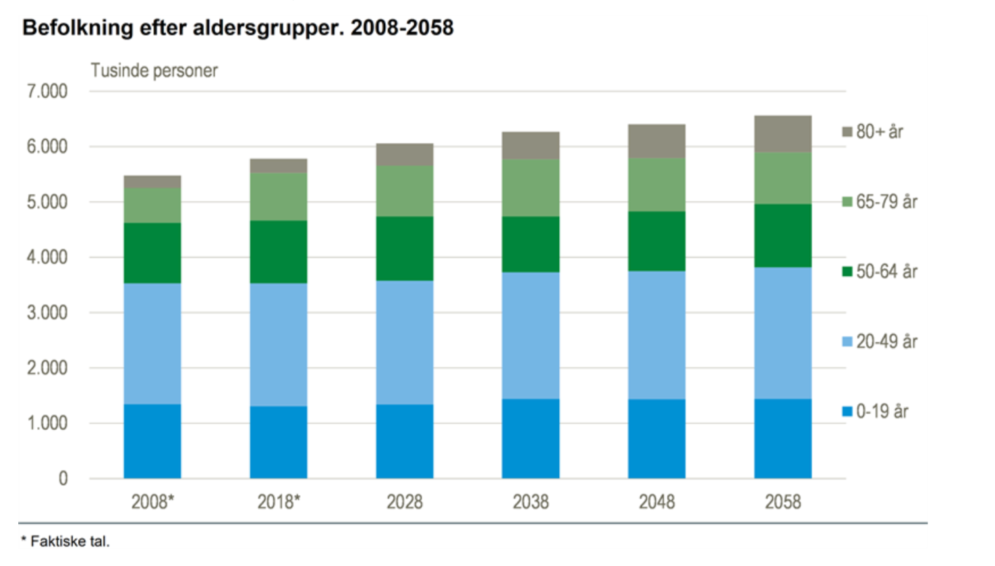
  - ?
- Repetere begreberne stat, marked og civilsamfund. 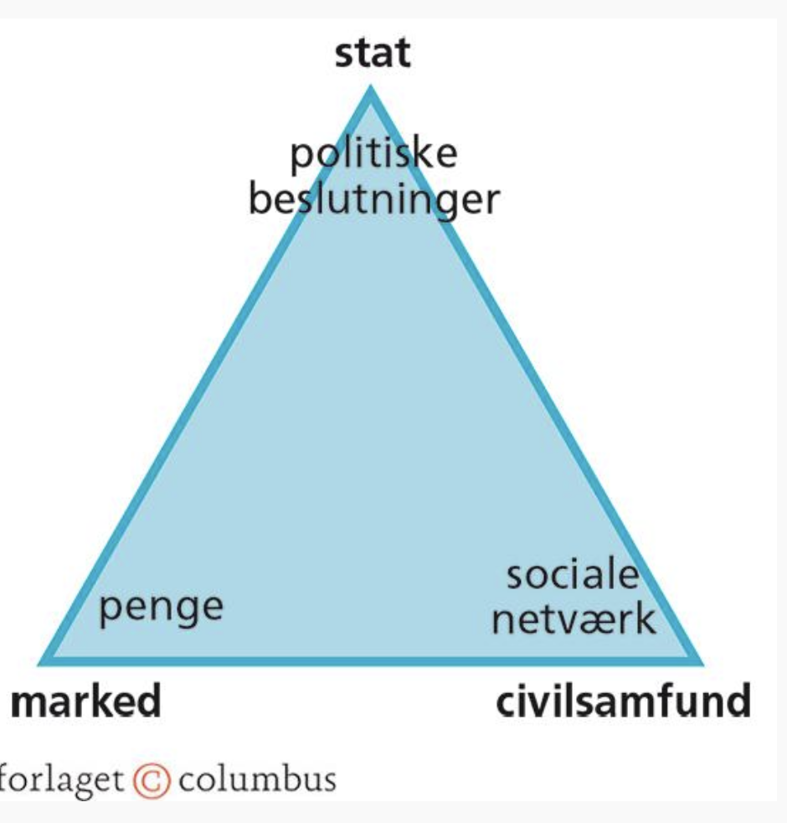

  - Hvordan ser de 3 klassiske ideologier på hhv. stat, marked og civilsamfund i forhold til velfærdsstaten?
  - Hvilke sektorer har du bevæget dig i dag og hvordan agerer du i hhv. stat, marked og civilsamfund?
  - Hvilke aktører fra civilsamfundet, stat og marked er relevante i forbindelse med velfærdsstaten
  - Diskuter om det civile samfund, herunder frivillige foreninger, venskaber og familien kan være med til at løse opgaver for velfærdsstaten. Inddrag nedenstående tekststykker.

Sundhedsprofessor: Familien skal i fremtiden deltage i den praktiske pleje af de ældre
10. marts 2022, 07.55
Manglen på personale og plejehjemspladser er så stort et problem, at det bliver nødvendigt i langt større stil at inddrage familie og pårørende i plejen af de ældre, mener ekspert. Ældre Sagen frygter, det vil skabe A- og B-hold.
- 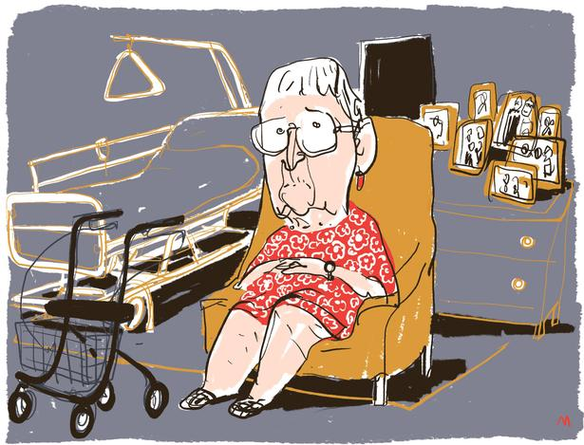Foto: Mette Dreyer/Politiken-Tegning

Er du klar til at tage dig af rengøring, indkøb og andre opgaver, når dine forældre bliver så gamle, at de ikke længere kan klare sig selv?
Det er slet ikke sikkert, at du har et valg. Manglen på personale og plejehjemspladser giver allerede nu så store problemer, at familie og pårørende mange steder må hjælpe til.
I fremtiden kommer de utvivlsomt til at tage en endnu større del af de praktiske plejeopgaver, mener Jes Søgaard, professor i sundhedsøkonomi på Syddansk Universitet.
»Der er hverken personale eller pladser nok til de ældre medborgere. Og det bliver kun værre. Det er et faktum. Så vi er bare nødt til at tænke i andre løsninger. Og vi kan se, at de pårørende i forvejen i ret stort omfang hjælper til med de ældre, der bliver i hjemmet – hjælpen er bare ikke rigtig sat i system«, siger Jes Søgaard.

A og B-hold
Nok ser mange politikere, fagforeninger og borgere med rette ældreplejen som en integreret del af den skattefinansierede velfærd, som samfundet skal levere til sine borgere.Sådan burde det være, men når hænderne mangler, og jobbene er umulige at besætte, er man nødt til at finde andre løsninger, og her kan familien gøre en forskel, mener Søgaard:
»Har vi noget valg? Er tiden ikke kommet til at erkende, at det er en af de veje, vi må gå. Jeg tror, det er på tide, at vi tager fat på den svære diskussion om familiens rolle i fremtidens pleje af syge og ældre medborgere«, siger han.
Frem for at gøre det til en strid om faggrænser kunne man indrette et velovervejet partnerskab med de kommunale hjemmeplejer, hvor familien påtager sig de lettere plejeopgaver som rengøring, indkøb og måske også transport, mener professoren.
Ifølge Ældre Sagen bliver familien allerede i stor udstrækning brugt i en hjemmepleje, der er så udsultet, at familien er »nødt til at hjælpe«, som direktør Bjarne Hastrup udtrykker det.
Men det er ikke alle ældre, der har familie og ressourcestærke pårørende, der kan træde til med hjælp og assistance. Bliver familien en fasttømret del af plejeopgaven, kan det meget vel skabe et A og B-hold af ældre.
»Jeg er ked af at sige det så direkte. Men der er rigtig mange mennesker, der lever i deres eget skidt og møg, fordi de slet ikke får noget hjælp og heller ikke har en familie eller nogle pårørende, der kan tale deres sag og få kommunen til at forstå, at de skal have hjælp«, siger Bjarne Hastrup.
På vegne af Ældre Sagen udarbejdede Det Nationale Forsknings- og Analysecenter for Velfærd for et par år siden en undersøgelse, der viser, at 73.000 svækkede ældre ikke får nogen form for hjælp, selv om de har brug for det.
»De passer sig selv, fordi de ikke magter at bede om hjælp og ikke har familie, der kan hjælpe dem«, siger Bjarne Hastrup.
Ifølge erhvervsorganisationen Dansk Erhverv er manglen på medarbejdere så omfattende, at offentlige og private sygehuse, plejehjem, bosteder, dag- og døgnplejer helt må opgive at besætte stillinger – eller ansætte medarbejdere med andre baggrunde, specialer og kvalifikationer end de normale.
I perioden fra april til september 2021 måtte offentlige og private udbydere af social- og sundhedspleje opgive at besætte hver tredje ledige stilling, svarende til godt 19.000 job, viser et notat, Dansk Erhverv har udarbejdet på baggrund af de seneste tal fra Styrelsen for Arbejdsmarked og Rekruttering.
»Når det i praksis er umuligt at besætte hver tredje stilling, så er det, fordi det ikke er attraktivt nok at arbejde i velfærdsfagene, og det er dybt alvorligt, for det er lige her, opgaverne vokser eksplosivt de kommende år«, siger Dansk Erhvervs direktør Brian Mikkelsen.
Han peger blandt andet på muligheden for at importere udenlandske sundhedsmedarbejdere, som hurtigt kan træde ind i de ledige stillinger og bidrage til at løse den akutte krise.
Matrixgruppearbejde om velfærdsmodeller:

1)Gør rede for ”jeres” velfærdsmodeller og forklar hvordan det ideologiske udgangspunkt kommer til udtryk. Inddrag desuden stat, marked og civilsamfund.
2)Beskriv via en casehistorie, hvorledes en af velfærdsmodellerne kommer til udtryk. Dvs. Hvorledes behandles f.eks. en syg, fattig, arbejdsløs mv. I det pågældende velfærdssystem? I definerer selv casehistorien. Inddrag figur 8.1 s. 183 i Økonomibogen.
I må gerne inddrage filmklip eller lignende.
3)Gå på nettet og find synspunkter, der støtter en af de nævnte velfærdsmodeller.
4)Diskuter, hvilken retning den danske velfærdsstat bevæger sig i.

